pptp是Linux下的VPN服务器软件，可以通过该软件让其他计算机通过软件所在系统访问外网。

- 安装
Sudo apt-get install pptpd
- 配置/etc/pptpd.conf文件
pptpd.conf文件中规定了访问客户端的网段（IP和网关）
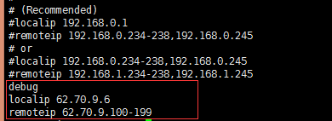
- 配置/etc/ppp/chap-secrets文件
chap-secrets文件中规定了客户端的用户名和密码、服务程序、IP地址
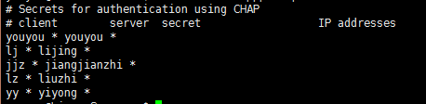
- 配置/etc/ppp/pptpd-options文件
确保有以下配置

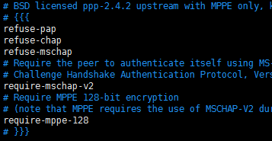
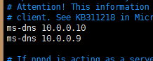
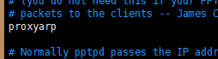

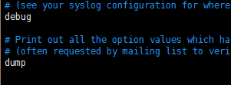
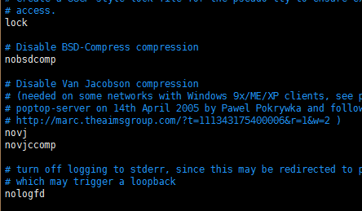
- 重启服务
- 配置网络和路由规则，设置ipv4转发
编辑文件/etc/sysctl.conf
确保这行注释被取消

- 设置iptable nat转发
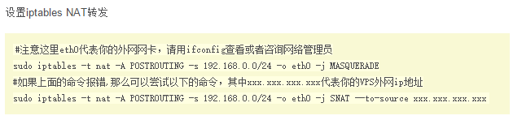
sudo iptables -t nat -A POSTROUTING -s 192.168.0.0/24 -o eth0 -j MASQUERADE
sudo iptables -t nat -A POSTROUTING -s 192.168.0.0/24 -o eth0 -j SNAT --to-source xxx.xxx.xxx.xxx

- 确定大的包不会丢失
sudo iptables -I FORWARD -s 192.168.0.0/24 -p tcp --syn -i ppp+ -j TCPMSS --set-mss 1300

